***MANUAL DE USUARIO***

***Pantalla Login***

Necesita un Usuario y contraseña Existentes.

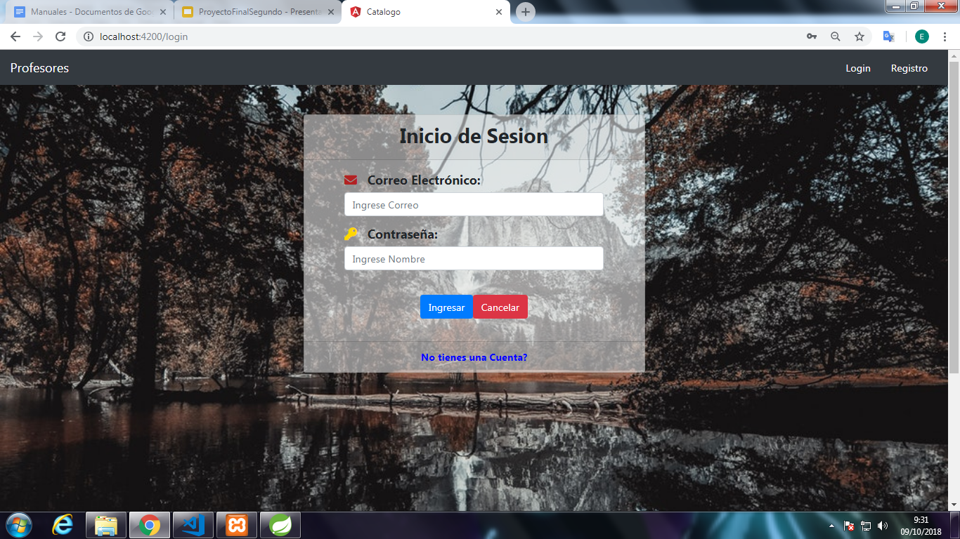

***Pantalla de Registro***

Todos los Campos Son Obligatorios Llenar, La Contraseña debe ser igual o mayor a 6 dígitos

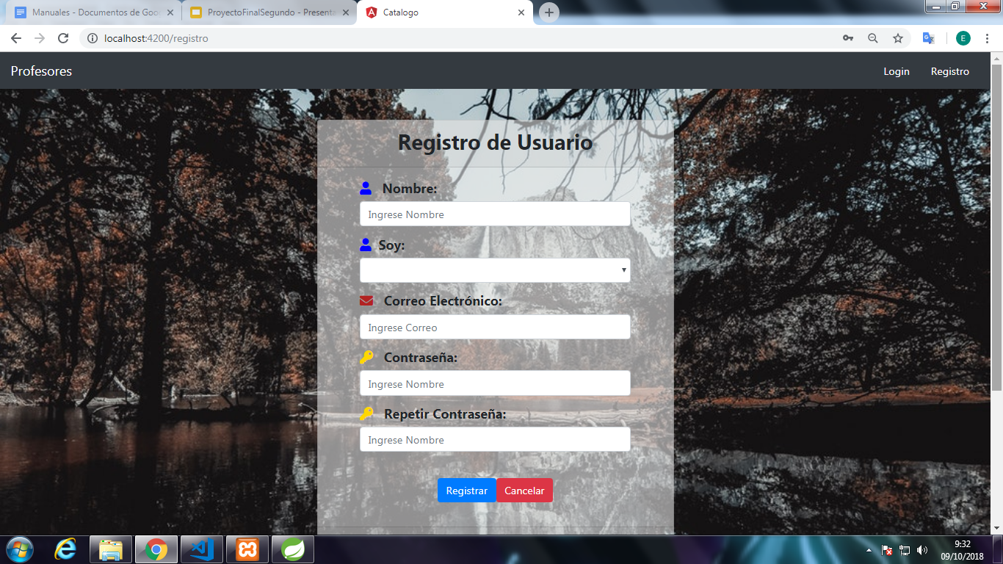

***Pantalla Principal Sin Inicio de Sesion***

Cuenta con dos botones uno para iniciar Sesion y otro para registrarse.

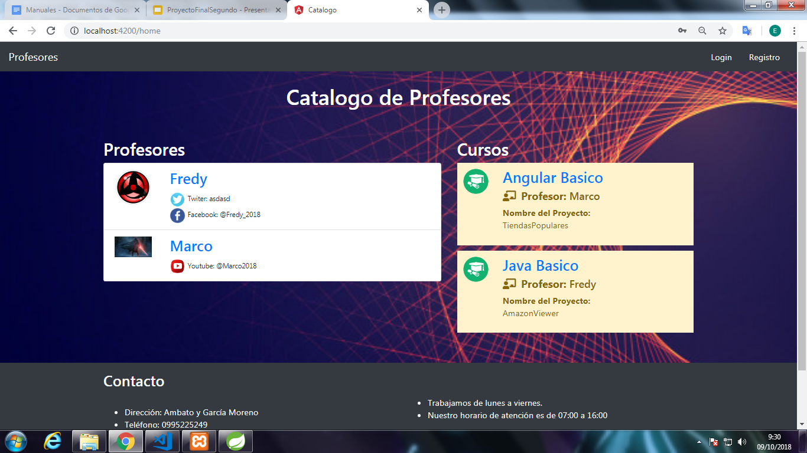

***Pantalla Principal Con Inicio de Sesion***

Una vez que se haya iniciado sesion apareceran los botones de profesores y cursos a estos solo se podra acceder si es un Profesor tambien desaparecen los botones de iniciar sesion y registro y aparece el nombre de la cuenta y la opcion de cerrar sesion.

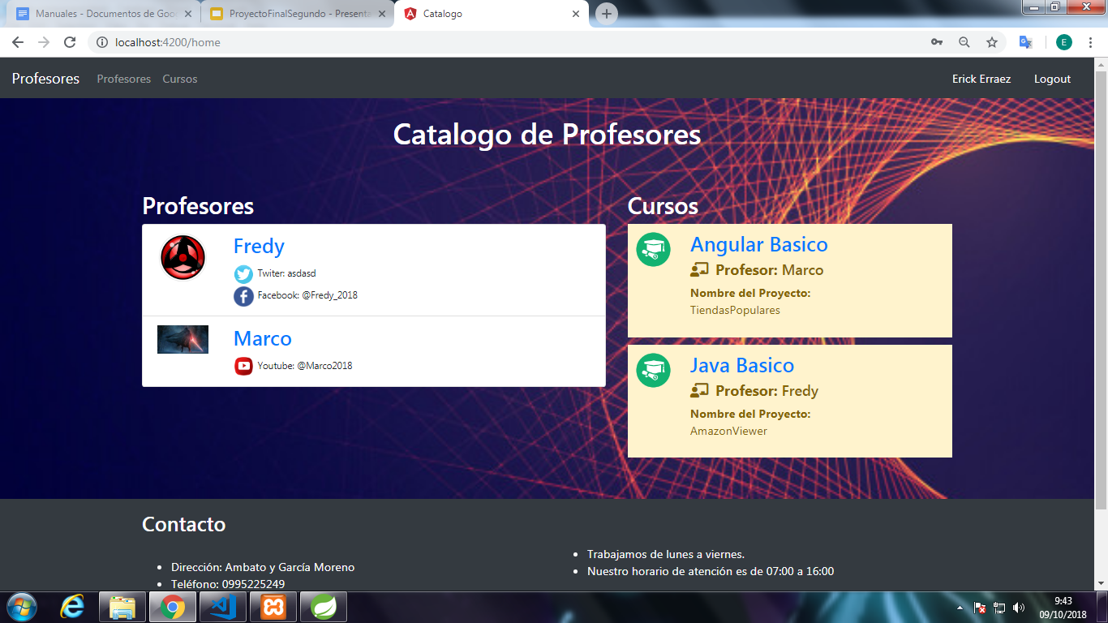

***Pantalla de Registro de Docente***

Si se crea un Docente nuevo todo los campos incluida la foto seran obligatorios.

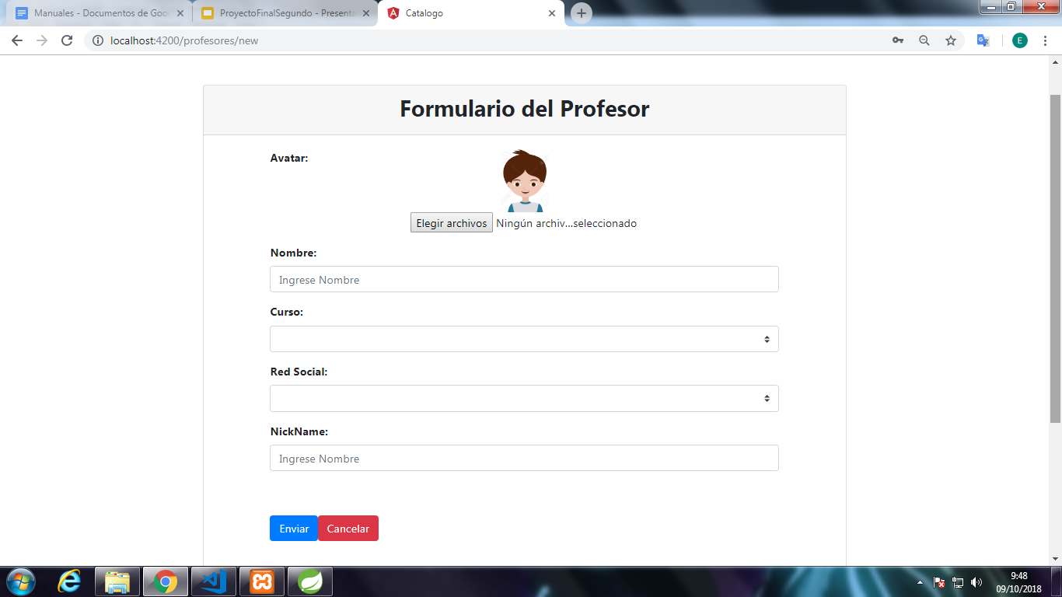

***Pantalla de Edición de Docente***

En este caso los campos ya no son obligatorios llenarlos puede dejarlos vacíos a excepción del nombre.

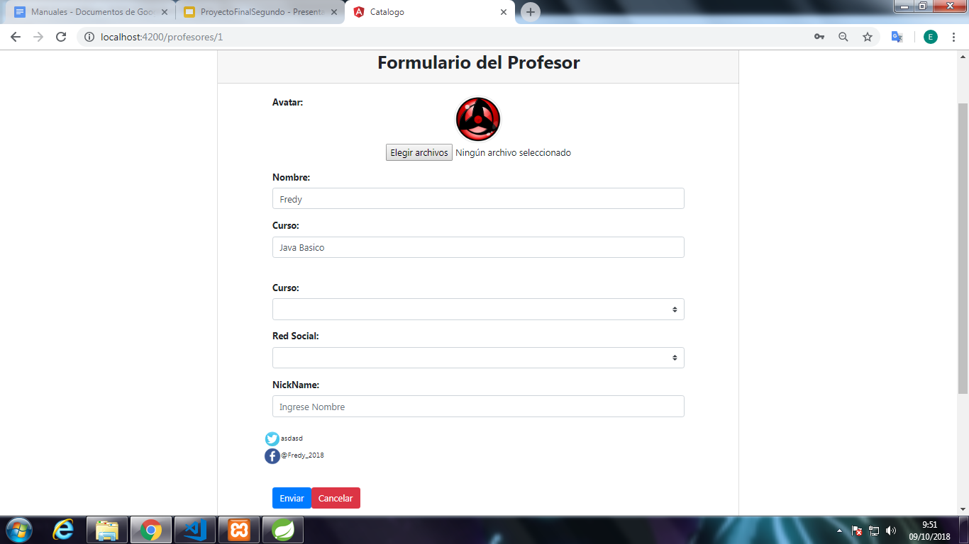

***Pantalla de Registro de Curso***

Si se crea un Curso nuevo todo los campos excluida la foto seran obligatorios.

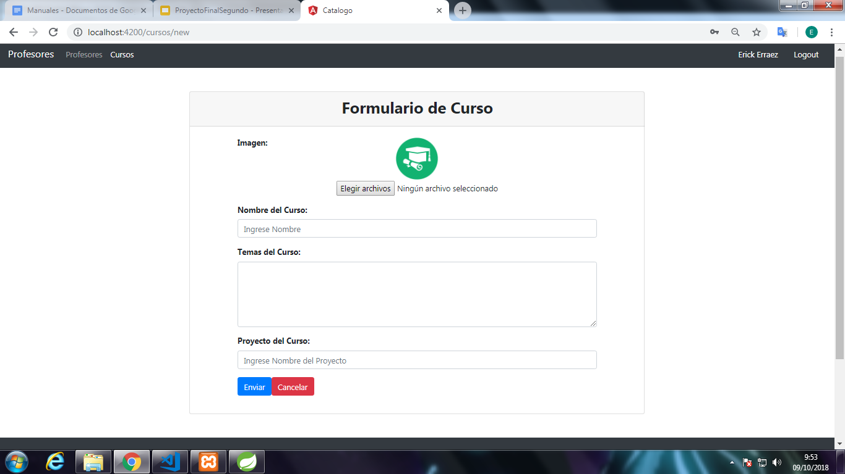

***Pantalla de Edición de Curso***

En este caso los campos ya no son obligatorios llenarlos puede dejarlos vacíos a excepción del nombre.

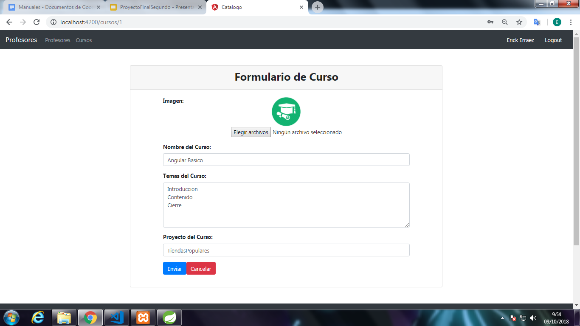

***Pantalla de Control de Usuarios***

A esta pantalla solo tienen acceso los profesores y permite visualizar todos los usuarios existentes.

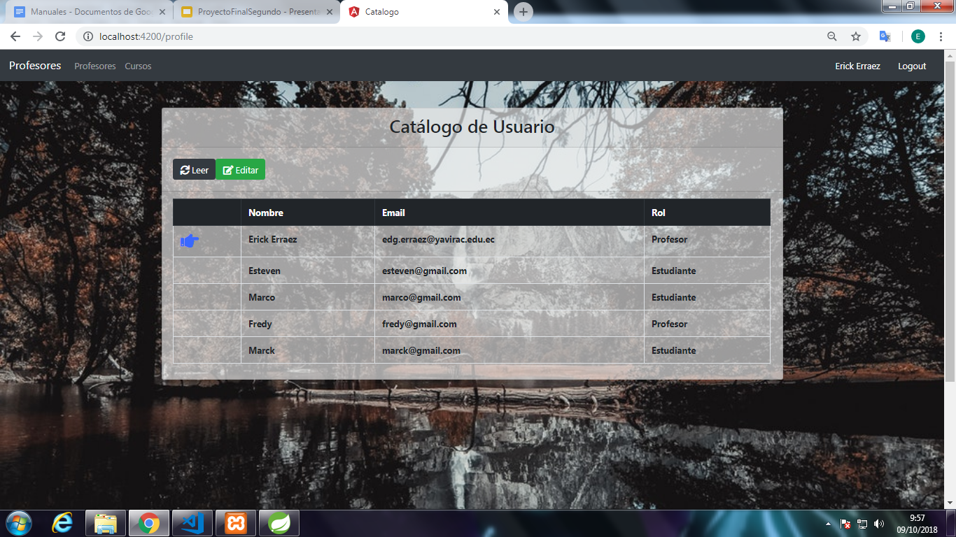

***Pantalla de Edición de Usuarios***

Para editar un usuario se debe seleccionar un estudiante y hacer click en editar solo se puede modificar el estado del usuario ya sea profesor o estudiante

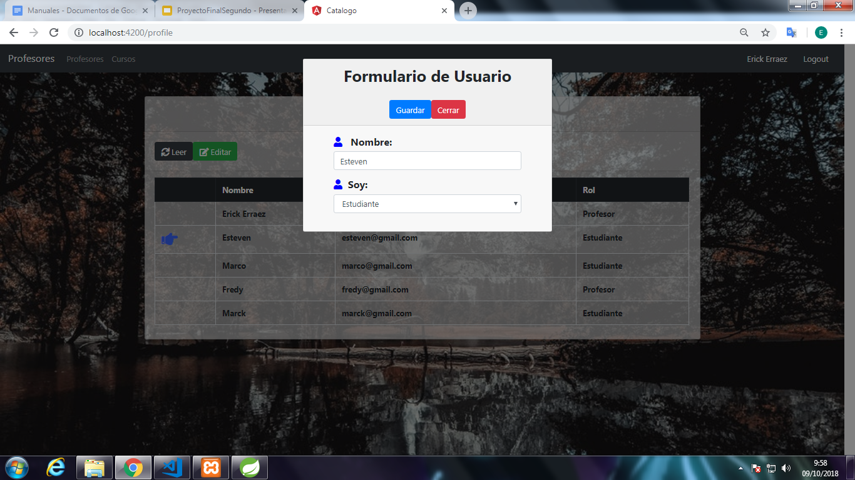

***MANUAL DE TECNICO***

***FUNCIONAMIENTO DE LA APLICACION***

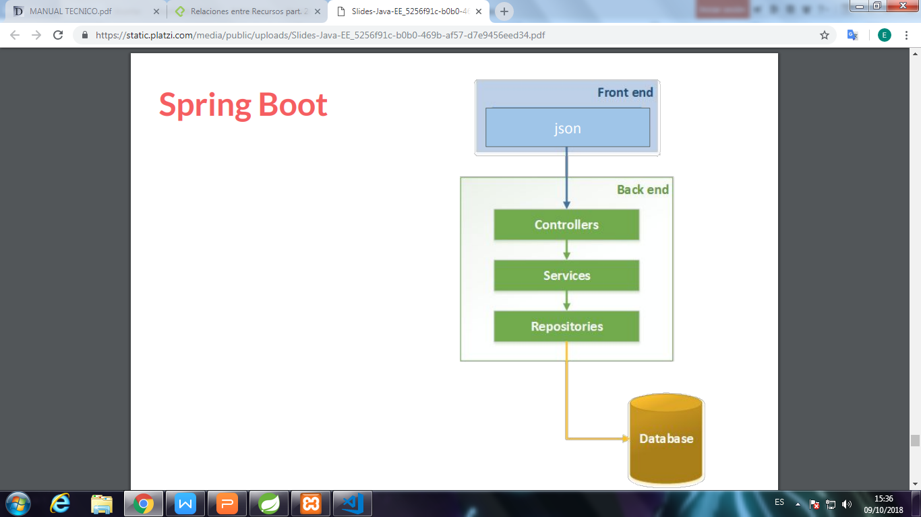

**Herramientas Utilizadas para el desarrollo**

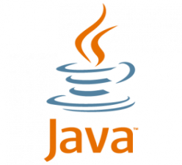

**JAVA(versión 8):**

Java es un lenguaje de programación y una plataforma informática comercializada por primera vez en 1995 por Sun Microsystems. Hay muchas aplicaciones y sitios web que no funcionarán a menos que tenga Java instalado y cada día se crean más. Java es rápido, seguro y fiable. Desde portátiles hasta centros de datos, desde consolas para juegos hasta súper computadoras, desde teléfonos móviles hasta Internet, Java está en todas partes.

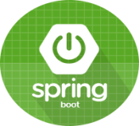

**SPRING BOOT(versión 1.5.2):**

Spring es un framework para el desarrollo de aplicaciones y contenedor de inversión de control, de código abierto para la plataforma Java. Ademas se encarga de gestionar la creacion y la destruccion de los objetos (instancias).



**HIBERNATE(versión 5.0.12):**

Es una herramienta de Mapeo Objeto Relacional que facilita el mapeo de atributos entre una base de datos relacional y el modelo de objetos, es decir manejamos los datos en la base de datos, operando sobre objetos.

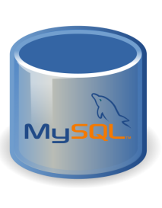

**MYSQL(version 10.1):**

Es un manejador de Bases de Datos, el cual permite múltiples hilos y múltiples usuarios, fue desarrollado como software libre. Aunque se puede usar sobre varias plataformas es muy utilizado sobre LINUX. Es libre para uso en Servidores WEB. Ofrece ventajas tales como fácil adaptación a diferentes entornos de desarrollo, Interacción con Lenguajes de Programación como PHP, Java Script y fácil Integración con distintos sistemas operativos



**ANGULAR(version 6.1.8):**

Es un framework de JavaScript que te permite crear Single Page Applications (o SPA’s). Eso significa que con Angular nunca te va a abrir otra página. Todo será en la misma. Angular se encargará de ello. Esto lo hace de una forma muy elegante, simple y reactiva.



**FIREBASE(version 5.0.1):**

Firebase es un servicio de backend ofrecido por Google de manera gratuita. Provee entre sus utilidades, una base de datos remota del tipo no-relacional.

**DISEÑO DE LA BASE DE DATOS CON SUS RELACIONES**

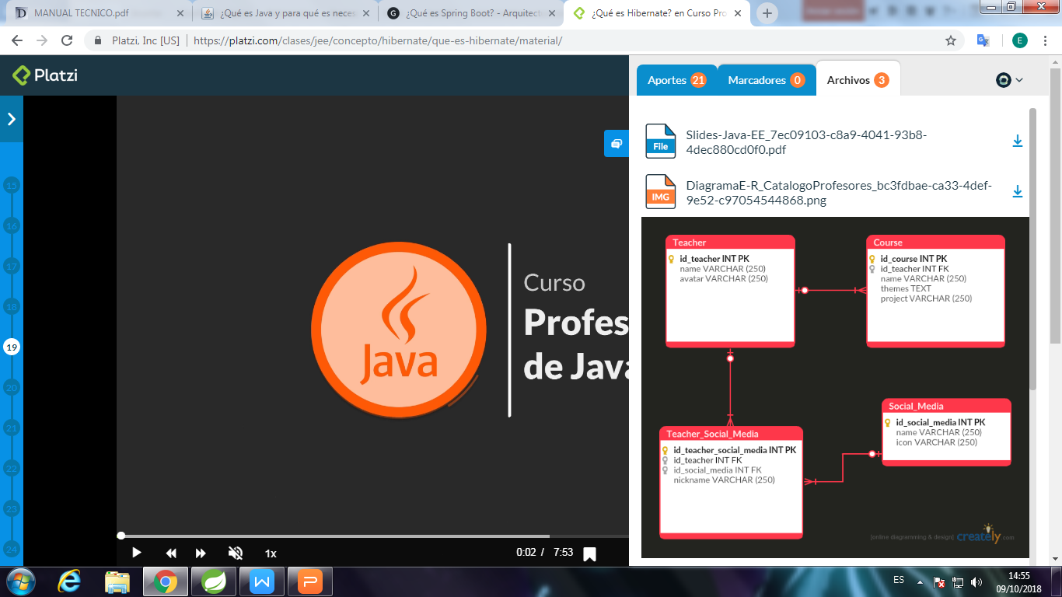

**PROTOTIPOS DE PANTALLA**

**1.Home**

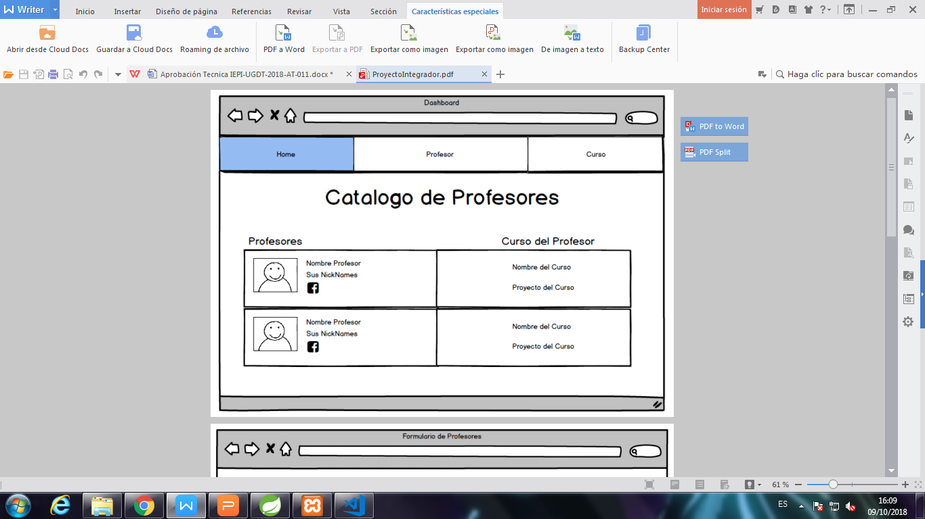

**2.Ingreso de Profesores**

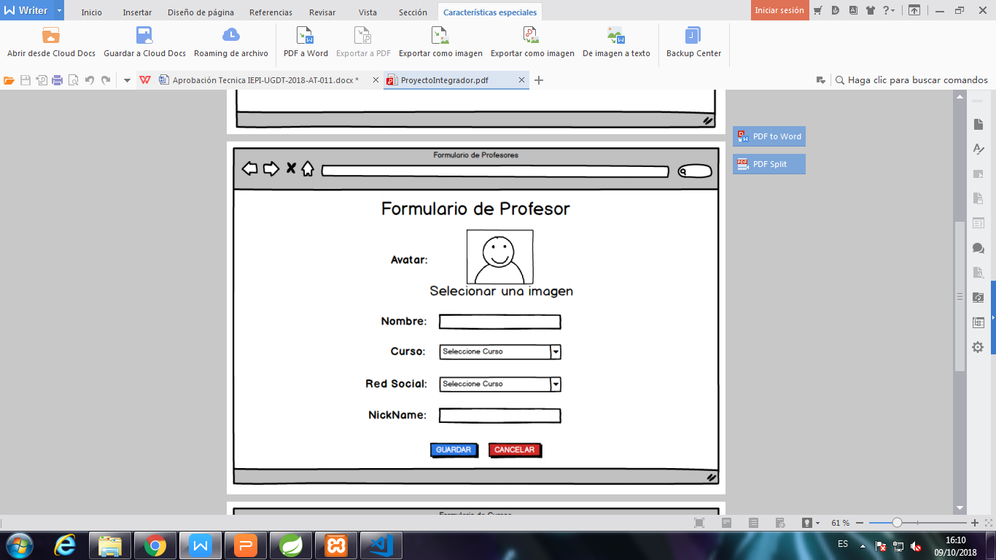

**3.Ingreso de Curso**

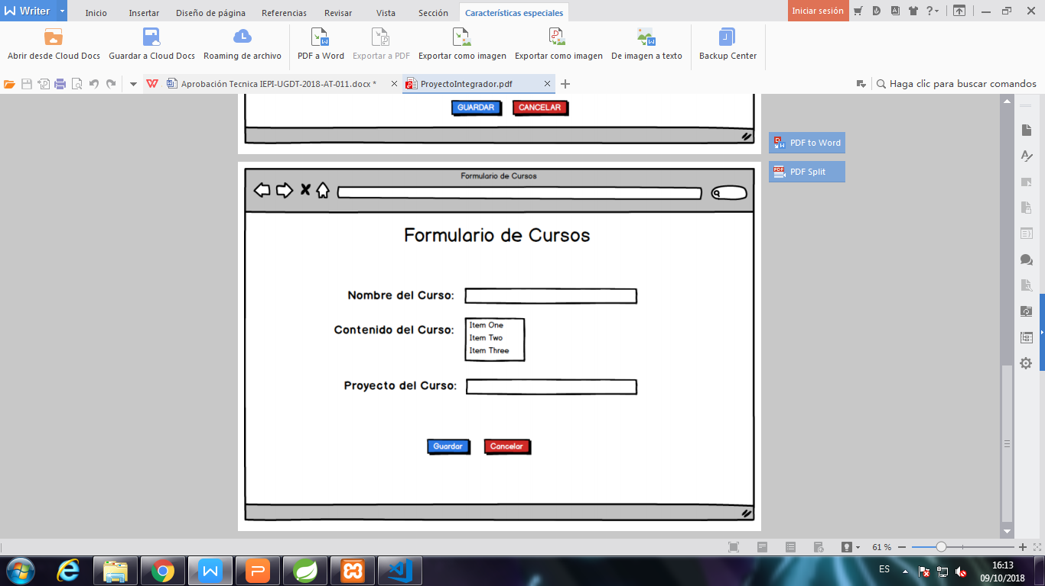

Referencia del RestApi de JAVA

[DocJava\index.html](DocJava/index.html)

Referencia del FrontEnd con Angular

[DocAngular\index.html](DocAngular/index.html)